「高性能内視鏡による子宮頸がんの早期発見と精密診断法の確立に向けて」
のプロジェクトにご支援頂いた皆さまへ

拝啓
時下益々ご清祥のこととお慶び申し上げます。
2021年12月1日から2022年2月28日に実施したOtsucleクラウドファンディング「『子宮頸がんから若年の女性を救う』世界初の子宮内視鏡プロジェクト」にご支援いただき、誠にありがとうございました。はや、４年が経過しました。
これまでの経過のご報告とともに、皆様に頂いたご支援費の研究への活用に関してご連絡させて頂いております。

これまでの我々の探索的研究を通して「子宮頸がんを早期発見するために高性能の胃カメラを用いる検査法（子宮頸部内視鏡）は、従来の検査法と比べて安全面や診断能を落とさず、患者さんの受け入れやすさが高い」という可能性を見出してきました。次のステップとして国の認可を得るためには、無作為ランダム化比較試験による質の高い研究結果が必要でありました。そこで、その試験を遂行するための研究資金の確保、そして最終的に「現行の消化器診療で使用されている高性能の胃カメラを子宮頸がんの早期発見に応用し、広く日常診療で取り入れられること」を目的としてクラウドファンディングを行わせて頂きました。しかしながら、その高度な臨床試験を行うには、さらなる研究資金の確保が必要であることがわかりました。
そこで、2022年から公的資金確保を目指してAMED（エーメド、国立研究開発法人日本医療研究開発機構）の公募に申請し、令和5年度～令和7年度（2023年度～2025年度）AMED革新的がん医療実用化研究事業課題「子宮頸がん診断における画像強調併用拡大軟性内視鏡の実装化を目指した研究」が採択され、資金確保に至りました。
以下の詳細な流れ＜これまでの令和5年度～令和7年度AMED事業の計画と進捗＞に記載の通り、保険収載に連結する先進医療審査から質の高い臨床試験を求められたため、2025年3月から非盲検・ランダム化比較試験（第Ⅲ相）を現在進行形で進めております。先進医療審査で生じた約１年のタイムロスが影響し、AMED支援年度を越えることになり、本試験を完了するため、2026年度からの研究資金の確保が最重要課題となっております。

そこで、これまで皆様にご寄付頂きましたクラウドファンディング支援費を2026年度からの臨床試験に活用させて頂きたくご連絡させて頂いております。
この臨床試験は、「臨床研究法」に基づく特定臨床研究であり、研究の実施にあたっては、研究の透明性および公正性を確保する目的で、利益相反（Conflict of Interest：COI）の管理が求められています。つきましては、ご寄付いただいた皆様の中で、本研究に用いる医療機器の製造販売業者であるオリンパス株式会社およびその子会社の社員に該当する方がいらっしゃいましたら、3月11日（水）までに本メールにご返信いただけますと幸いです。もし、期日までにご返信がない場合は、利益相反の該当がないものとして取り扱わせていただきます。なお、本確認は、研究の適正な実施および法令遵守のために行うものであり、該当の有無によって研究へのご理解・ご支援に不利益が生じることは一切ございません。また、ご連絡いただいた内容は、利益相反管理の目的にのみ使用し、適切に管理いたします。
子宮頸部内視鏡検査が保険制度で認められる実用化には、さまざまなハードルが待っており、長い道のりとなることも考えておく必要があります。でも、いますぐ、困っている患者さんもおられます。支援して頂いた方へ何もお返しができないまま、お待たせできないという思いから、香川大学医学部附属病院、高知赤十字病院、神戸大学医学部附属病院では、自費診療で子宮頸部内視鏡を受けられる環境を整えさせて頂きました。実際に、数か月前、従来の検査法が苦手な方が、ネット検索を介して当院へ子宮頸部内視鏡を受けに来られました。痛みなく、笑顔で帰宅される姿を拝見し、このプロジェクトの社会的意義を実感しております。そのほか、従来の検査法でみつからなかったがんや、子宮頸部術後狭窄部の微小な孔がこの拡大視ができるカメラで発見でき、次の確かな治療に繋がっております。これらの最近の経験からも子宮頸部内視鏡は、早々に従来の検査法に加えて新たなオプションにすべき検査法と信じて歩みは止めません。

皆様のご協力、ご声援に必ず報えるよう一歩一歩、着実に進んで参ります。
ご理解のほど、どうぞよろしくお願い致します。
敬具
令和8年3月3日
子宮頸部内視鏡プロジェクトリーダー
香川大学医学部 消化器・神経内科学 教授
小原 英幹

＊＊＊＊＊＊＊＊＊＊＊＊＊＊＊＊＊＊＊＊＊＊＊
761-0793
香川県木田郡三木町大字池戸1750-1
TEL: 087-891-2156
FAX: 087-891-2158
E-mail: kobara.hideki@kagawa-u.ac.jp
＊＊＊＊＊＊＊＊＊＊＊＊＊＊＊＊＊＊＊＊＊＊＊

＜これまでの令和5年度～7年度AMED事業の計画と進捗＞を以下に示します。
先進医療下特定臨床研究「子宮頸癌被疑者を対象とした子宮頸部内視鏡とコルポスコピーによる子宮頸部上皮内腫瘍中等度異形成以上(CIN2＋)の検出能に関する非盲検・ランダム化比較試験（第Ⅲ相）」を計画した。令和5年度の研究計画として挙げた先進医療B申請、CRB審査、PoC試験実施、PMDA全般相談及び厚労省医政局相談は、計画通りに完了した。令和6年度の研究計画は、先進医療承認を得て特定臨床研究開始を完了することであった。令和6年度、2度の先進医療部会審査にて大幅な試験の修正と幾多の質疑回答が発生した。AMED支援のロードマップに沿って、大幅な遅延が生じないように最大限の労力を払って期限内に遅滞なく班員全員で対応したものの、先進部会の承認が叶わなかった。その未承認理由は、本試験設定根拠となる先行研究結果の妥当性が低いことが挙げられた。“自由診療による質の高い先行研究を実施することを指導された”ためプロトコール改訂を行い、自由診療下特定臨床研究としてCRB承認（2025年3月11日）を得てjRCT登録後、令和6年度内に試験が開始された。2026年1月31日時点において、順調にエントリーは進んでおり、目標症例数310人中101例がエントリーされている。
＜令和8年度以降の予定計画＞
R8-9年度は、現在進行中のRCT試験を完了するとともにこれまでのPMDA全般相談を基にPMDA対面助言を実施する。R9-10年度は、論文公表結果を基に学会相談と共同参画中の内視鏡企業（オリンパス社）への事業性・薬事提案を経て薬機承認申請を行う予定である。

‘子宮頸がんから若年の女性を救う’
世界初の子宮内視鏡プロジェクトでクラウドファンディングを開始
「高性能内視鏡による子宮頸がんの早期発見と精密診断法の確立に向けて」
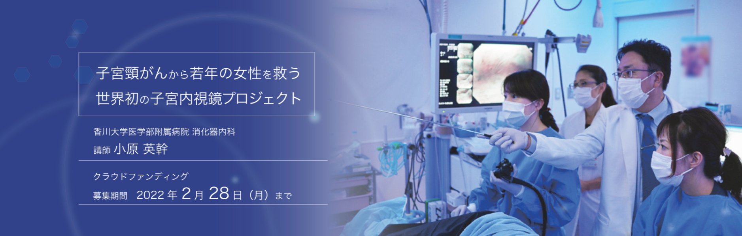
https://www.kagawa-u.ac.jp/

